软件工程实验小组——写bug组
团队作业
一．小组成员介绍
成员：阎发祥 202222130195
黄茁 202200130264
迟骋 202200130146
徐林 202200130168
刘浩南 202200130194
本次实验报告开源代码阅读部分由团队成员5人一起完成，第四部分人员特性由每个人根据自己的实际情况进行分析，工作风格和组织结构由阎发祥、黄茁、刘浩南完成，小组开源代码的泛读报告由迟骋、徐林进行完善，个人部分由每个人独立完成。
二．本周工作内容简介
1. 研论项目团队人员特点、工作风格、组织结构。
2. 练习工作量估算。
3. 了解项目风险管理
4. 小组继续分工协作进行开源项目的分析、研究。
进度：
✅ 了解小组内部成员的工作风格
✅ 了解项目风险管理
✅ 基本完成开源代码分析泛读报告
三．开源代码阅读进度
（绿色代表已经阅读）
徐林 | starter模块 | ForumJavaApplication
徐林 | starter模块 | application.properties
徐林 | starter模块 | application-qa.properties
徐林 | starter模块 | data.sql
徐林 | starter模块 | logback.xml
徐林 | starter模块 | schema.sql
迟骋 | portal模块 | forum-vue
迟骋 | portal模块 | controller
迟骋 | portal模块 | request
迟骋 | portal模块 | support
迟骋 | api模块 | model
迟骋 | api模块 | request
迟骋 | api模块 | response
迟骋 | api模块 | service
迟骋 | api模块 | vo
刘浩南 | facade模块 | aspect
刘浩南 | facade模块 | impl
刘浩南 | facade模块 | support
刘浩南 | facade模块 | validator
刘浩南 | app模块 | listener
刘浩南 | app模块 | manager
刘浩南 | app模块 | support
刘浩南 | app模块 | transfer
黄茁 | domain模块 | entity
黄茁 | domain模块 | repository
黄茁 | domain模块 | service
黄茁 | common模块 | constant
黄茁 | common模块 | enums
黄茁 | common模块 | exception
黄茁 | common模块 | model
黄茁 | common模块 | support
阎发祥 | infrastructure模块 | audit
阎发祥 | infrastructure模块 | cache
阎发祥 | infrastructure模块 | dal
阎发祥 | infrastructure模块 | file
阎发祥 | infrastructure模块 | mail
阎发祥 | infrastructure模块 | search
阎发祥 | infrastructure模块 | transfer

四．人员特性【阎发祥完成】
（1）阎发祥：我是外向理性型，注重逻辑性和分析，倾向于与他人合作和交流
（2）迟骋：理性内向，注重逻辑性和深度分析，倾向于独自思考问题，更擅长于研究和设计阶段的工作。
（3）徐林：感性外向，擅长于社交，能够促进团队的和谐团结
（4）刘浩南：理性外向，乐于参与团队讨论，分享想法，并与他人合作解决问题
（5）黄茁：感性外向，注重人际关系和情感表达，关注项目团队的氛围和合作关系，善于建立良好的沟通和合作关系。

针对用户的工作风格，应如何沟通？
答：应根据成员性格特点灵活调整沟通策略。对内向者，减少即兴会议，优先采用邮件等书面沟通方式，给予充分思考时间；对理性主导的程序员，沟通时聚焦逻辑与数据，避免情绪化表达，任务目标需明确具体。对外向者，可适度通过头脑风暴或即时讨论激发创意，但需注意把控节奏避免过度发散；对感性成员，需关注情绪反馈，多给予认可与共情，通过建立情感认同增强协作意愿。无论哪种类型，都应尊重其独立工作空间，减少无效干扰，并通过定期1v1沟通了解个性化需求，在任务分配时结合其优势领域，用专业态度建立信任基础，最终实现高效目标对齐。
五．工作风格与组织结构
结合课本主程序员负责制小组、忘我方法两种组织结构和补充材料3-2，讨论结构化与创造性的关系。【迟骋完成】
主程序员负责制小组指的是在小组合作中，由一个人担任主程序员的角色，负责系统整体的设计和开发，承担核心责任并监督其他小组成员，其他人想主程序员汇报，并听取主程序员的最终决策；另外设置一名副主程序员，在必要时替代主程序员。
忘我方法是指不把责任放在某个人身上，而是团队成员共同平等承担责任，过程与个人分离，批评针对产品或结果二部针对个人，以民主方式组建团队，小组投票产生决策。
补充材料3-2指出，未经组织的小组相对于责任清晰的结构化小组具有更强的创造力，但是难以按时完成工作；而有组织的小组创造力相对欠缺，但能够按时完成任务。结构化能够提高工作效率，确保工作按时产出成果，然而对成员的创造性具有负面效果；非结构化能够提高创造性，但过于松散的结构导致不确定性过大，难以按时完成任务。
在结构化与创造性之间寻求平衡，可以结合主程序员负责制和忘我方法的优点，由主程序员提供清晰的工作框架和流程，进行适当的约束以确保开发进度，同时为成员营造比较自由的忘我的工作环境，激发内在创造力，鼓励尝试新事物、提出新想法；在项目时间紧张时倾向于结构化，而在时间宽裕时倾向于非结构化，通过动态调整达到两者的动态平衡。

分工调研国内与国外软件开发团队的管理方式对比（如打卡制，KPI等）【刘浩南完成】
答：
1. 考勤制度方面
国内团队：
普遍采用打卡制：尤其在大中型企业，上下班打卡是常态，部分公司甚至要求“钉钉打卡”或人脸识别，并与绩效挂钩。
加班文化明显：996、大小周等现象在互联网行业曾较为普遍，部分企业通过加班时长评估员工积极性。
例外情况：新兴科技公司或外企中国分部可能更弹性，但整体仍偏向严格管理。
国外团队：
弹性工作制为主：多数企业注重“结果导向”，不强制打卡，远程办公更普及。
法律限制加班：例如欧盟国家有严格的工时规定，加班需支付高额补偿，员工普遍重视工作与生活平衡。
例外情况：日本、韩国等东亚国家加班文化较严重，但近年也在改革。

2. 绩效评估方面
国内团队：
KPI驱动：多数企业采用量化指标，与奖金、晋升直接挂钩。
层级分明：上级对下级评估占主导，部分企业存在“末位淘汰”等高压机制。
新兴趋势：部分互联网公司引入OKR，但执行中常与KPI混合，变成“变相考核”。
国外团队：
多样化评估：
OKR：谷歌、英特尔等公司常用，强调目标对齐而非硬性指标。
360度反馈：同事、下属、客户等多维度评价。
更注重长期价值：如工程师文化中代码质量、技术创新权重高于短期产出。
北欧模式：部分公司采用“小队自治”，弱化传统绩效考核。

3. 团队协作与沟通方面
国内团队：
层级化沟通：决策常由管理层下达，跨部门协作需逐级审批，流程较长。
会议密集：晨会、周会、评审会等占比较高，部分企业要求“日报/周报”汇报进度。
工具依赖：企业微信、飞书、钉钉等集成化工具用于任务跟踪，强调实时响应。
国外团队：
扁平化沟通：工程师与CEO直接讨论技术方案的情况更常见。
异步协作：依赖Slack、Jira、GitHub等工具，允许延迟回复，减少会议。
书面文化：强调文档化，减少口头指令的模糊性。

4. 工作文化与员工激励方面
国内团队：
集体主义导向：强调团队目标，个人需服从整体，晋升可能受资历影响。
物质激励为主：奖金、股权、福利是常见手段。
高压与快速迭代：适应国内互联网“快节奏”竞争，版本更新频率高。
国外团队：
个人主义与创新：鼓励员工提出异议。
精神激励：如认可文化、职业发展支持。
稳定性优先：欧美企业更倾向长期项目规划，避免过度压榨员工（如德国企业“终身雇佣”传统）。

5. 法律与政策环境的影响
国内：
《劳动法》对加班有明确规定，但执行力度因企业而异；数据安全法可能增加开发合规成本。
国外：
欧盟GDPR严格限制工时与数据隐私，美国“At-Will Employment”允许灵活雇佣但裁员更频繁。

从个人角度，你最喜欢的工作方式、工作环境条件、管理方式是什么？【黄茁完成】
答：
工作方式
喜欢灵活工作时间。这样可以更好地平衡工作与生活，同时在自己最有效率的时间段工作。
有机会选择最适合项目需求的技术栈，而不是被限制使用特定的技术或工具。这有助于提升工作效率和个人技能的成长。
工作环境条件
拥有一个安静、舒适且设备齐全的工作空间，良好的办公设施（如符合人体工程学的椅子和桌子。开放而积极的团队文化，支持跨部门沟通和协作，能促进创新想法的产生和技术难题的解决。公司提供必要的硬件、软件资源以及快速有效的IT支持，确保开发者可以专注于编码而非处理基础设施问题。
管理方式
管理层与员工之间的透明沟通渠道，让每个人都能清楚了解公司的目标、项目进展及其个人角色的重要性。给予足够的自主权去决定如何完成任务，同时也知道当遇到困难时可以获得支持和指导。对员工的努力和成就进行适当的认可和奖励

从团队项目管理的角度，你认为最有效的项目组工作管理方式是什么？【徐林完成】
明确的目标与期望：确保所有团队成员对项目的最终目标有清晰的理解，并了解各自的角色和职责。这有助于保持团队的方向一致，并减少误解。
有效的沟通机制：建立开放、透明且频繁的沟通渠道是至关重要的。可以使用定期会议（如每日站会）、即时通讯工具以及电子邮件等手段来促进信息交流。同时，鼓励团队成员之间直接沟通以解决问题或分享进展。
敏捷方法论的应用：采用敏捷开发模式（如Scrum或Kanban），可以帮助团队更灵活地应对变化，通过短周期迭代交付成果并持续改进产品和服务。这种方法强调快速反馈循环，使团队能够迅速调整策略以满足客户需求。
任务分配与资源规划：合理分配工作任务给合适的人员，考虑到个人技能集及职业发展需求。同时，确保有足够的资源支持项目执行，包括时间、预算和技术工具等方面。
风险管理：识别潜在风险并制定相应的缓解计划。定期评估项目状态，以便及时发现任何可能影响进度或质量的问题

个人作业
- 阎发祥
（1）对于预约屏幕，数据表<4，视图总数<4，评定为简单，权值是1；对于刊例价格表(ratecard)屏幕，数据表<4，视图总数>8，评定为适中，权值是2；对于时段可用性屏幕，数据表<4，视图总数>8，评定为适中，权值是2；对于销售报表，数据表<4，视图总数>8，评定为适中，权值是5，权值总和为10，NOPS为10。开发人员经验和能力认为是一般，CASE成熟度和能力是低，生产率评分为（7+13）/2=10。最后得到的估算工作量是10/10=1人月。
（2）
风险名称 | 风险暴露 | 风险控制方案
不现实的分析进度 | 0.5*7=3.5天 | 尽可能对分析进度做一个准确的规划和安排，在分析阶段减少拖延和无关紧要的需求
超出任务所要求的时间 | 0.1*7=0.7天 | 在项目分析阶段尽可能将时间投入到代码分析中；尽可能与一开始规划的分析进度所示的进度相匹配，保证分析效率。
过于华丽的分析计划 | 0.2*14=2.8天 | 精简分析计划，进行详细的成本收益分析，使得计划能够简洁易懂且可行。
功能分析错误 | 0.1*15=1.5天 | 在分析的时候多方面多层次进行验证和思考。

- 黄茁 202200130264
练习2：
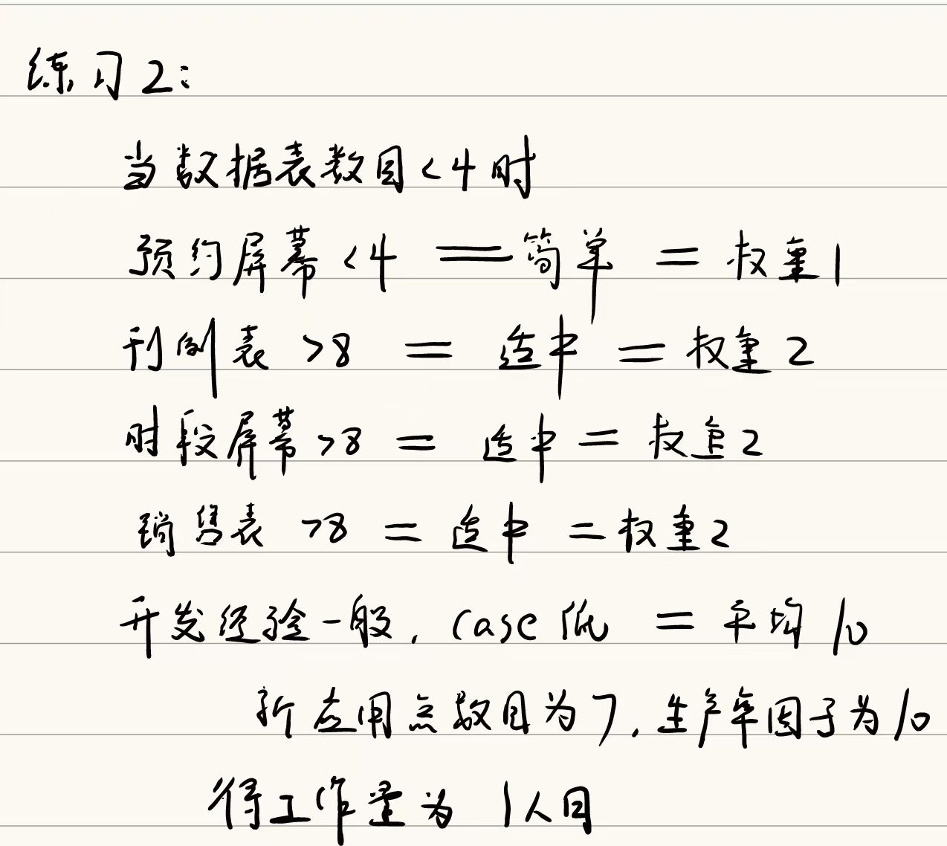
练习3：

- 风险名称 | - 风险暴露 | - 风险控制方案
- 技术风险 | - 技术选型不当可能导致系统性能低下或开发效率低下。 | - 进行充分的技术调研，选择成熟稳定的技术栈；定期评估技术方案的适用性；引入代码审查机制确保代码质量
- 时间风险 | - 项目开发周期可能超出预期，导致无法按时交付。 | - 制定详细的时间计划表，合理分配任务；采用敏捷开发方法，分阶段交付功能；预留缓冲时间应对突发问题
- 需求变更风险 | - 用户需求可能频繁变化，导致开发方向偏离或返工。 | - 与利益相关者保持沟通，明确核心需求；采用灵活的需求管理工具；通过迭代开发逐步满足需求，避免一次性设计复杂功能。
- 资源不足风险 | - 团队成员可能缺乏必要的技能或人力不足，影响项目进度 | - 提前评估团队能力，安排培训或引入外部支持；合理分配任务，避免关键任务集中在少数人手中；建立知识共享机制提升团队整体水平。

3.迟骋 202200130146
练习2：在数据表数目<4时，预约屏幕视图总数<4，评定为简单，权重设为1；对于刊例价格表屏幕，屏幕视图总数>8，评定为适中，权重为2；对于时段可用性屏幕，视图总数>8，评定为适中，权重为2；对于销售报表，屏幕视图总数>8，评定为适中，权重为5。开发人员经验和能力认为是一般，CASE成熟度和能力是低，可计算得到生产率评分为10。根据评定结果，新的应用点计数NOPS是10，因此可计算得工作量为10/10=1人月。
练习3：

- 风险名称 | - 风险暴露 | - 风险控制方案
- 需求不明确或频繁变更 | - 项目需求不够明确，或者开发过程中频繁变更需求，开发方向混乱、频繁推翻重做，延误项目交付进度 | - 在项目进行前进行充分的头脑风暴、用户访谈等，形成详细需求规格说明书；对需求变更严格管理，评估是否确实需要变更，并记录每次变更日志，备份变更前版本
- 技术选型不当 | - 项目缺乏前期调研和评估，选择了难度过高或团队不够熟练的技术，导致开发过程推进缓慢，代码质量低下 | - 在项目开始推进前充分调研相关项目，分析评估技术可行性，优先选择团队成员有经验的工具或框架；对于高难度技术或新兴技术，先进行小规模验证，确保技术路线可行后方可投入应用
- 时间计划不合理 | - 对项目工作任务的复杂度错误估计，或制定不合理的时间计划，导致项目进展与预期时间不符，无法按时交付 | - 采用Scrum开发方法，将项目工作拆分成若干个Sprint进行，制定阶段性时间安排并严格按计划推进；在时间计划中预留缓冲期以应对各种突发情况
- 团队成员管理风险 | - 团队成员责任不明确导致相互推诿，或沟通不畅导致工作出现分歧，或任务分配不合理导致无法充分发挥个人能力，或成员因个人原因中途退出项目等 | - 充分了解团队成员个人技术能力，根据能力合理分配工作，严格指定每名成员需要完成的工作；设置机动人员或交叉协作，减少对单一项目成员的依赖；定期开展交流会议，充分同步工作进展，随时援助受阻的成员
资源不足风险 | 项目推进过程中由于硬件、软件工具，数据、算力支持，人员技能等的缺乏导致开发受阻，项目推进缓慢，无法按时完成 | 在项目开始前确定项目所需的各种工具支持，对项目过程中需要的资源进行分析评估，优先搜寻并使用开源工具或数据集，并及时申请外部资源支持；对于人员技能资源缺乏，提前开展集中培训，合理分配任务，建立互助小组促进技术交流
产品质量问题 | 由于开发过程中对测试环节不够重视，资源分配不合理，导致产品存在较多未察觉的功能缺陷，质量不佳 | 制定详细开发测试计划，明确各组件测试、集成测试、验收测试的时间和规模；充分利用代码审查工具确保代码质量，并进行自查互查；必要时安排专门人员或小组负责各阶段的测试工作

4. 202200130168 徐林
练习2：
数据表数目<4，评定为简单，权重设为1。
预约屏幕视图总数<4，评定为简单，权重设为1。
刊例价格表屏幕视图总数>8，评定为适中，权重为2。
时段可用性屏幕视图总数>8，评定为适中，权重为2。
销售报表屏幕视图总数>8，评定为适中，权重为5。
假设每个权重单位代表一定数量的功能点（FP），这里我们直接使用给定的权重作为功能点数的基础，因此总的未调整功能点可以这样计算：
UFP=1+1+2+2+5=11
生产率评分与NOM调整
题目提到，根据上述条件，生产率评分为10，新的应用点计数也是10。这意味着每10个应用点对应1人月的工作量。
工作量估算
根据提供的信息，工作量可以通过以下公式计算：
工作量 (人月)=NOPS生产率评分
工作量 (人月)= 生产率评分NOPS
代入给定值：为1人月

练习3：

风险名称 | 风险暴露 | 风险控制方案（风险管理）
技术债务 | 由于快速迭代或早期设计不足导致的技术负债，可能影响后续开发效率。 | 定期进行代码审查和技术债务清理；制定长期维护计划以逐步减少技术债务。
社区参与度低 | 开源项目的成功依赖于活跃的社区支持，若缺乏贡献者可能导致项目停滞。 | 增强社区互动，通过社交媒体、博客等渠道宣传项目；设立清晰的贡献指南鼓励新成员加入。
知识产权问题 | 使用了未经授权或许可不明确的第三方库或工具，可能会引起法律纠纷。 | 在项目初期进行全面的版权检查；确保所有使用的资源都符合相应的许可证要求。
安全性漏洞 | 开放源码使得软件更容易受到安全攻击，尤其是当安全措施不够严格时。 | 实施持续的安全审计；及时更新依赖库版本以修补已知漏洞；建立响应机制处理突发事件。
文档缺失或过时 | 不充分或过时的文档会降低新用户的学习曲线，同时也会影响现有用户的使用体验。 | 制定详细的文档编写计划；鼓励社区成员参与文档改进；设置专门的角色负责文档维护。
版本兼容性问题 | 新旧版本之间可能存在兼容性问题，给用户带来不便甚至损失。 | 在发布新版前进行严格的回归测试；提供迁移指南帮助用户升级；保持向后兼容性尽可能地高。
资金短缺 | 对于一些需要资金支持的开源项目（如服务器费用），如果无法获得足够的赞助，可能限制发展。 | 探索多种融资渠道，包括众筹、企业赞助等；优化成本结构，寻找更经济高效的解决方案。

- 刘浩南202200130194
任务二：
在数据表数目<4时，预约屏幕视图总数<4，评定为简单，权重设为1
对于刊例价格表屏幕，屏幕视图总数>8，评定为适中，权重为2
对于时段可用性屏幕，视图总数>8，评定为适中，权重为2
对于销售报表，屏幕视图总数>8，评定为适中，权重为5
开发人员经验和能力认为是一般，CASE成熟度和能力是低，可计算得到生产率评分为10
根据评定结果，新的应用点计数NOPS是10，因此计算得工作量为10/10=1人月。

任务三：

开源项目分析风险及管理表
风险名称 | 风险暴露 | 风险控制方案
1. 许可证合规风险 | 法律纠纷（如违反GPL传染性条款导致闭源产品被迫开源）  商业损失（赔偿或产品下架） | 审查许可证：使用工具（如FOSSology、SPDX）明确项目许可证及依赖项的兼容性  建立内部合规流程，禁止引入高风险许可证（如AGPL）
2. 代码质量风险 | 项目存在大量技术债务或低效代码  难以维护或集成到现有系统 | 静态代码分析：使用SonarQube、Coverity扫描代码复杂度、重复率等  人工审查关键模块（如核心算法）
3. 安全漏洞风险 | 依赖项包含已知漏洞（如Log4j漏洞）  项目自身存在未修复的安全缺陷 | 漏洞扫描：定期使用Snyk、Dependabot检查依赖项  关注CVE数据库，优先选择有安全响应历史的项目
4. 维护停滞风险 | 项目长期无更新（无人修复漏洞或适配新版本）  关键开发者退出导致项目“僵尸化” | 评估活跃度：检查GitHub/GitLab的提交频率、Issue响应速度  优先选择有商业支持或基金会托管的项目
5. 社区健康风险 | 社区氛围恶劣（如频繁争吵、歧视事件）  缺乏文档或新手支持，增加参与成本 | 社区调研：观察邮件列表/Slack/Discord中的互动质量  选择有明确治理文档（如CNCF项目）的社区
6. 供应链攻击风险 | 恶意代码通过依赖链注入（如npm包投毒事件）  开发者账号被劫持发布恶意版本 | 最小化依赖：仅引入必要依赖，定期审计（如npm audit）  验证发布者PGP签名，优先使用知名仓库
7. 技术过时风险 | 项目依赖老旧技术栈（如Python 2）  生态迁移导致兼容性问题（如CentOS停服） | 技术评估：分析项目技术栈的生命周期（如Node.js版本支持计划）  制定迁移预案或寻找替代方案
8. 法律属地风险 | 项目受出口管制（如美国EAR条例限制加密算法）  地缘政治影响（如某些国家代码被限制使用） | 合规审查：咨询法律团队，避免使用受管制技术（如高强度加密）  选择中立地区托管的项目（如Apache基金会）
9. 数据隐私风险 | 项目包含数据收集逻辑（如埋点SDK）但未声明  违反GDPR等隐私法规 | 代码审查：检查网络请求、第三方SDK行为  使用隐私分析工具（如Burp Suite）测试数据流向
10. 集成风险 | API设计不稳定或缺乏文档  与现有系统架构冲突（如协议不兼容） | 沙盒测试：在隔离环境中验证集成效果  优先选择提供稳定版本（如LTS）和Swagger/OpenAPI文档的项目

